Как сделать сольфеджио
понятным и увлекательным для детей:
современные формы работы на уроке сольфеджио.
«Музыка вызывает в нас определенную вибрацию,
которая влечет за собой психическую реакцию».
Дж. Гершвин

Цель: Проанализировать ключевые современные методы обучения сольфеджио и разработать рекомендации по их применению в школьной практике для улучшения качества музыкального образования.
Основная идея: Интеграция творческих и игровых элементов в процесс обучения сольфеджио для повышения вовлеченности учащихся и развития их музыкального слуха через практические импровизационные упражнения, адаптированные к индивидуальным особенностям.
Введение
Преподавание сольфеджио в начальных классах детских музыкальных школ (ДМШ) и детских школ искусств (ДШИ) – это фундамент музыкального образования. Именно здесь закладываются основы музыкального слуха, ритма, гармонии и понимания музыкального языка. Задача педагога – не просто научить детей читать ноты и петь гаммы, но и пробудить в них искренний интерес к музыке, развить их творческий потенциал и научить слышать и чувствовать ее красоту.
Современные подходы в обучении сольфеджио представляют собой важный аспект музыкального образования, который требует пересмотра традиционных методик. Цель данной работы заключается в исследовании эволюции методик, направленных на преодоление механического заучивания и внедрение творческих подходов в контексте современных педагогических парадигм. Проблема заключается в необходимости адаптации учебных процессов к требованиям времени, что актуализирует вопрос о необходимости интеграции новых методов в образовательную практику.
Актуальность темы обусловлена растущим интересом к инновационным методам обучения, которые способствуют повышению мотивации учащихся и формированию комплексного музыкального восприятия. В связи с этим, в рамках данного исследования поставлены три задачи: изучить интеграцию игровых техник как средства мотивации, развить импровизационные навыки через адаптированные упражнения и предложить практические рекомендации по внедрению инновационных методик в образовательные учреждения. Методология исследования включает анализ существующих практик, опросы и интервью с преподавателями, а также экспериментальное внедрение новых подходов.
Объектом исследования являются учащиеся музыкальных учебных заведений, а также преподаватели сольфеджио, которые сталкиваются с необходимостью обновления своих методик. В ходе работы будет рассмотрен опыт применения различных подходов, таких как игровые техники и импровизация, что позволит выявить их влияние на процесс обучения. Результаты исследования могут быть полезны как для педагогов, так и для студентов, стремящихся к более глубокому пониманию музыкальной теории и практики.
Таким образом, работа направлена на выявление и анализ современных подходов в обучении сольфеджио, что позволит не только улучшить качество музыкального образования, но и создать условия для более эффективного и увлекательного обучения. Введение инновационных методик, адаптированных к современным условиям, станет основой для формирования нового поколения музыкантов, способных к творческому самовыражению и глубокому восприятию музыки.
Теория преподавания сольфеджио в начальных классах строится на нескольких ключевых принципах:
- Развитие слуха: Это главная цель. Мы учим детей различать высоту звуков, интервалы, аккорды, мелодические обороты. Это достигается через слуховые упражнения, пение, игру на инструментах.
- Формирование чувства ритма: Дети учатся чувствовать и воспроизводить различные ритмические рисунки, понимать длительности нот и пауз, осваивать тактовый размер.
- Основы музыкальной грамоты: Постепенное знакомство с нотной записью, ключами, знаками альтерации, ладами, простыми гармоническими оборотами.
- Развитие музыкальной памяти: Упражнения на запоминание мелодий, ритмических рисунков, гармонических последовательностей.
- Воспитание музыкального мышления: Умение анализировать музыку, понимать ее структуру, предсказывать развитие мелодии и гармонии.
Практические подходы: Как сделать уроки интересными и эффективными?
В современных игровых формах задействованы одновременно слух, зрение, движение, особенно на уроках, связанных с музыкой. Это позволяет создавать на уроке особую эмоциональную творческую ауру, которая помогает упростить усвоение достаточно сложного музыкального языка, его теоретических правил.
Практика преподавания сольфеджио в начальных классах требует от педагога гибкости, креативности и умения находить подход к каждому ребенку. Вот некоторые эффективные методы:
- Игровой подход: Дети лучше всего учатся через игру. Использование музыкальных игр, загадок, викторин, соревнований делает процесс обучения увлекательным и снимает напряжение. Например, игры на определение интервалов, ритмические эстафеты, сочинение мелодий по заданным ритмам.
- Наглядность: Использование ярких карточек с нотами, ритмическими рисунками, схемами, иллюстрациями. Демонстрация на фортепиано, использование музыкальных инструментов (бубен, треугольник, ксилофон) для отработки ритма.
- Пение: Пение – это основа сольфеджио. Дети поют гаммы, арпеджио, мелодии, упражнения на интервалы и аккорды. Важно уделять внимание правильной интонации и дикции.
- Слуховые упражнения: Различение звуков разной высоты, интервалов, аккордов, мелодических оборотов. Это может быть как пение, так и игра на инструменте.
- Ритмические упражнения: Прохлопывание, протаптывание, проговаривание ритмических рисунков. Использование ударных инструментов.
- Работа с музыкальным материалом: Анализ простых песен, детских мелодий, народных песен. Выделение мелодических и ритмических особенностей.
- Элементы импровизации: Постепенное вовлечение детей в сочинение собственных мелодий, вариаций на заданную тему, подбор по слуху.
- Индивидуальный подход: У каждого ребенка свой темп обучения и свои сильные стороны. Педагог должен уметь адаптировать программу, уделять внимание тем, кто испытывает трудности, и развивать таланты тех, кто проявляет особые способности.
- Связь с другими предметами: Интеграция сольфеджио с игрой на инструменте, музыкальной литературой, хоровым пением. Это помогает детям увидеть практическое применение полученных знаний.
Важные аспекты успешного преподавания:
Создание позитивной атмосферы: Урок должен быть местом, где дети чувствуют себя комфортно, не боятся ошибаться и свободно выражают свои музыкальные идеи. Похвала и поддержка играют огромную роль в мотивации юных музыкантов.
Системность и последовательность: Материал должен подаваться от простого к сложному, с постоянным повторением и закреплением пройденного. Каждый новый урок должен опираться на знания, полученные ранее.
Разнообразие форм работы: Чередование различных видов деятельности – пение, слушание, игра, анализ, сочинение – помогает поддерживать интерес и предотвращает утомление.
Использование современных технологий: Интерактивные доски, образовательные приложения, онлайн-ресурсы могут стать ценными помощниками в арсенале педагога, делая уроки более динамичными и наглядными.
Вовлечение родителей: Сотрудничество с родителями, информирование их о прогрессе ребенка и предоставление рекомендаций по домашним занятиям способствует более эффективному обучению.
Типичные трудности и пути их преодоления:
Несмотря на все усилия, в процессе преподавания сольфеджио могут возникать определенные трудности:
- Недостаточно развитый слух: Некоторые дети могут испытывать трудности с различением высоты звуков или интервалов. В таких случаях необходимо уделять больше внимания слуховым упражнениям, использовать более простые и наглядные методы, а также индивидуальные занятия. Важно не форсировать процесс, а дать ребенку время для развития.
- Ритмические проблемы: Неуверенность в воспроизведении ритмических рисунков может быть связана с недостаточным чувством пульсации. Здесь помогут ритмические игры, работа с ударными инструментами, прохлопывание и протаптывание ритмов под музыку разного характера.
- Отсутствие мотивации: Если ребенок не видит смысла в изучении сольфеджио или считает его скучным, это может привести к снижению интереса. Показ выступлений старших учеников, прослушивание интересных музыкальных произведений с последующим анализом их структуры – все это может пробудить интерес.
- Сложности с нотной грамотой: Запоминание нот, знаков альтерации, длительностей может быть непростым. Здесь на помощь приходят наглядные пособия, ассоциативные методы запоминания, игры с карточками, а также постепенное введение новых понятий.
Несколько наработок:
Пение разученных песен на уроке должно занимать особое место в учебном процессе. Опыт убеждает нас в том, что дети очень любят петь хором и соло. Как показывает практика сольфеджио и хора, даже с плохой интонацией, так называемые «гудошники», исполняя песни в хоре, «подтягиваются» к ученикам, которые поют чисто. Каждое новое теоретическое сведение должно быть проиллюстрировано пением. Например, при изучении знаков альтерации можно применять попевки: 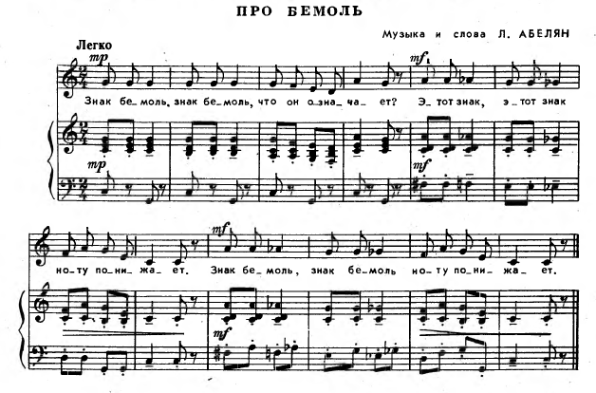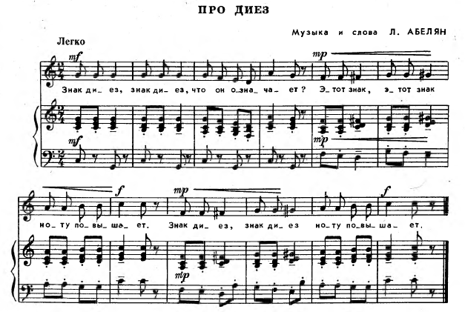
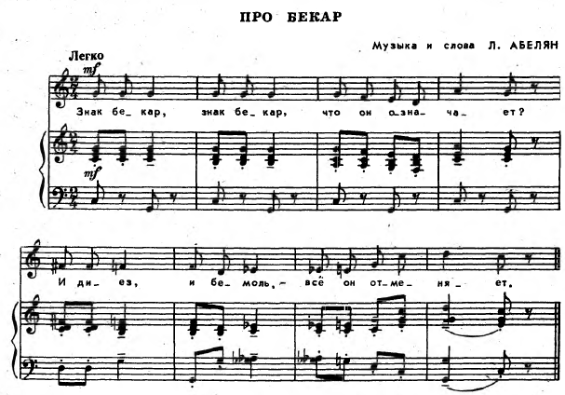
Вокально-интонационные упражнения – это основа предмета сольфеджио. Им нужно уделять особое внимание, учитывая возрастные особенности детей 5 -7 лет. Упражнения должны подаваться в виде игры, тогда они будут интересны и результативны.
2. Звукоряд объясняется двояко – как лесенка и как гамма. Мы предлагаем на начальном этапе большее внимание уделять ступеням, петь упражнения, называя каждую ступень цифрой – ра, два, три, че, пять, шесть, семь. Для наглядности в классе должна всегда присутствовать ступица. Ступица является наглядным пособием, изобретенным болгарским музыкантом-педагогом Б. Тричковым18. Но мы предлагаем усовершенствовать ее, изображая на ней звукоряд не от тоники и до тоники, а от пятой ступени - к третьей, так как движение от пятой к первой и третьей к первой – одно из важнейших. По нашим представлениям ступица должна выглядеть следующим образом:
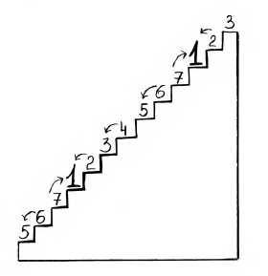

Эти мотивы должны отложиться в памяти учащихся надолго, для этого нужно петь и слушать их систематически, каждый урок. Не стоит бояться повторов и так называемых «впеваний», поскольку дети любят делать то, что хорошо знают. Для освоения приема опевания предлагаем следующее упражнение: Для запоминания звучности и тяготения вводных ступеней полезно следующее упражнение:
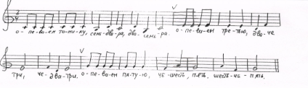 3. Чем больше наглядности и повторности в системе занятий на первых этапах, тем качественнее усваивается материал и улучшается интонирование. Необходимо также работать за инструментом. У каждого учащегося должна своя «немая» или компьютерная клавиатура, которая используется каждый урок – при пении дети на ней играют. Она должна быть объемом две с половиной октавы и иметь размер печатного листа. Но работа за настоящей клавиатурой столь же необходима! Все что учащийся поет, он должен уметь сыграть: лесенку ступеней, мотивы, опевания, трезвучия. Приведем ряд таких необходимых для развития интонационного слуха упражнений:
4. Упражнение «Оттолкнись от тоники». Интервалика
Учащиеся поют гамму, после каждой ноты возвращаясь к тонике:

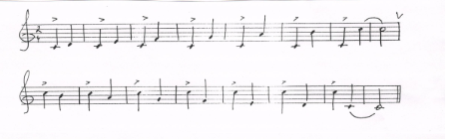
Упражнение нужно петь активно, как бы «закидывая» звук вверх, сравнивая его с мячом. На этом работа над интервалами не заканчивается. Полезны упражнения за фортепиано. Ученики должны уметь играть интервалы по всей клавиатуре, называя вслух ноты. Например: терция – «до-ми», «ми-соль», «соль-си», «си-ре», «ре-фа», «фа-ля», «ля-до». И так по всем регистрам. Это очень помогает впоследствии, когда группа проходит большие, малые и чистые интервалы.
Интервалы нужно также тщательно прорабатывать интонационно. Необходимы попевки, содержащие в себе те интервалы, которые в данный момент проходятся.

«Запиши свое имя»
Учитель исполняет музыкальную фразу, в которой упоминается имя одного из учеников. Затем вся группа пропевает ее с дирижированием (размер задается заранее). Тот ребенок, которого вызвали, должен выйти к доске и записать ритм мелодии. С помощью этой игры можно работать над самыми разными ритмическими группами в любых размерах:
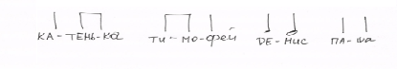

Перспективы развития:
Современное преподавание сольфеджио в начальных классах ДМШ и ДШИ стремится к большей интеграции и индивидуализации. Педагоги ищут новые подходы, которые позволят сделать обучение максимально эффективным и соответствующим потребностям каждого ребенка. Важно не только передать опыт преподавания, но и применять опыт коллег в своей практике, научить детей слышать, развивать их творческий потенциал и формировать гармонично развитую личность. Успешное преподавание сольфеджио в начальных классах – это залог того, что музыка станет неотъемлемой частью жизни ребенка, источником радости, вдохновения и самовыражения. Главная цель применения таких методов обучения учителем - развить и закрепить у учащихся интерес и мотивацию к обучению с целью познания.
Литература:
1. 2.Абелян Л. Забавное сольфеджио. М., 1982.
3.Агапова И.А., Давыдова М.А. Лучшие музыкальные игры для детей. – М.:Лада, 2009.
4.Алеев В.В., Науменко Т.И., Кичак Т.Н. Музыка 1-4, 5-8 классы: программа для общеобразовательных учреждений. М.: Дрофа, 2006.
5.
пособие к учебнику сольфеджио для 1 класса ДМШ. – М.,1975.
11.Берак О.Л. Школа ритма. Учебное пособие по сольфеджио. ч. I. Двухдольность. М.:Изд-во Российской Академии Музыки им. Гнесиных, 2003.
12.Боровик Т. Звуки, ритмы и слова. - Минск, Книжный дом, 1999.
13. Кирюшин В.В. Музыкальные мифы: [Для детей]/Кн. 1. - М.: Тритон, 1993.
14.Кирюшин В.В. Таблицы-конспекты: для учащихся подготовительных групп или первых классов ДМШ и хоровых студий. М.:ТОО ИнтелТех, 1994.
15.Кирюшин В.В. Технологическая работа над записью музыкального диктанта. М.:ТОО ИнтелТех, 1994.
16.Кирюшин В.В. Эмоционально-образный анализ песен учебно-методического хорового репертуара в дошкольной группе, первом классе ДМШ, в детских хоровых студиях и общеобразовательных школах. М.:ТОО ИнтелТех, 1994.
17.Развитие музыкального слуха и навыков творческого музицирования. Методическая разработка для преподавателей ДМШ и ДШИ /Сост. Г. Шатковский. - М.,1986.
Преподаватель сольфеджио Гуткнихт Э.Р.

